|  |  |
| --- | --- |
|  | **COM2012** |

**Môn CƠ SỞ DỮ LIỆU**

**Báo cáo**

**Lab 2**

Mã số sinh viên :PS14396

Họ tên sinh viên : Đặng Tấn Tài

Lớp : LT16101_3

Giảng viên hướng dẫn : Hoàng Thị Hồng Nga

Bài 1: Xác định các thực thể và tập thực thể

|  |  |
| --- | --- |
|  |  |
| Thực Thể | Thuộc Tính |
| Văn phòng | Mã số văn phòng, địa chỉ văn phòng |
| Nhân viên | Mã số nhân viên, tên. |
| Thân Nhân | Tên thân nhân, ngày sinh, mối quan hệ. |
| Bất động sản | Mã bất động sản, địa chỉ. |
| Chủ sở hữu | Mã chủ sở hữu, địa chỉ, số điện thoại. |

|  |
| --- |
| N  1  N  1  N  N  N  1  Sở Hữu  ChuSoHuu  BatDongSan  Thuộc  Gồm  Có  ThanNhan  BatDongSan  NhanVien  NhanVien  VanPhong  VanPhong |

2.Tạo Bảng trong MySQL

-Tạo bảng hóa đơn

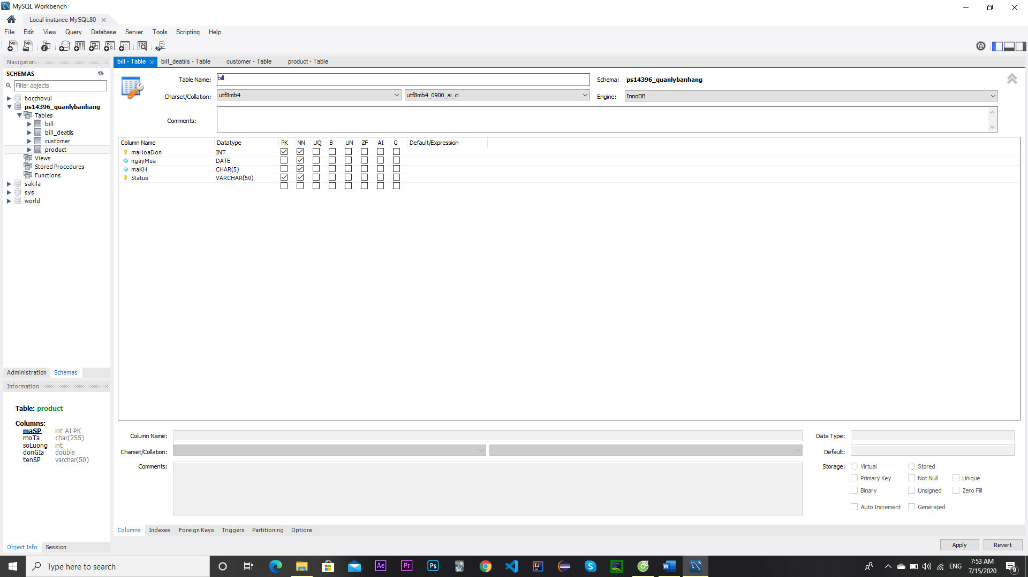

-Tạo bảng hóa đơn chi tiết

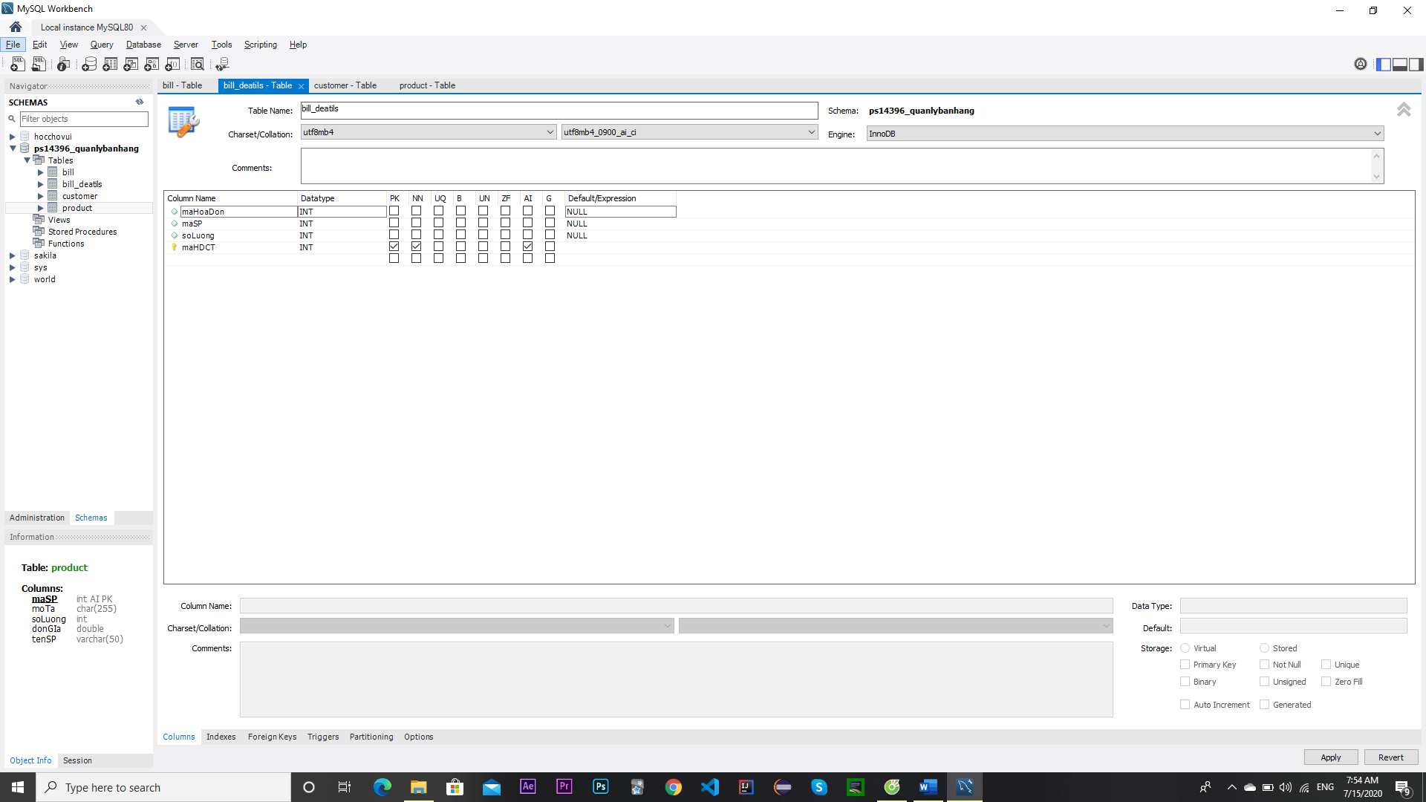

-Tạo bảng khách hang

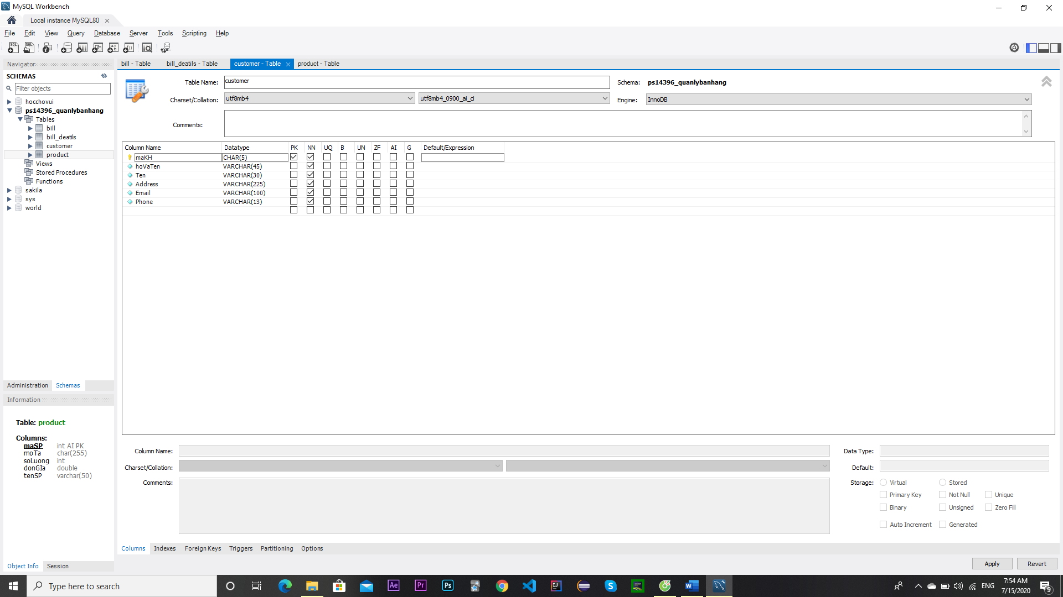

-Tạo bảng Sản phẩm

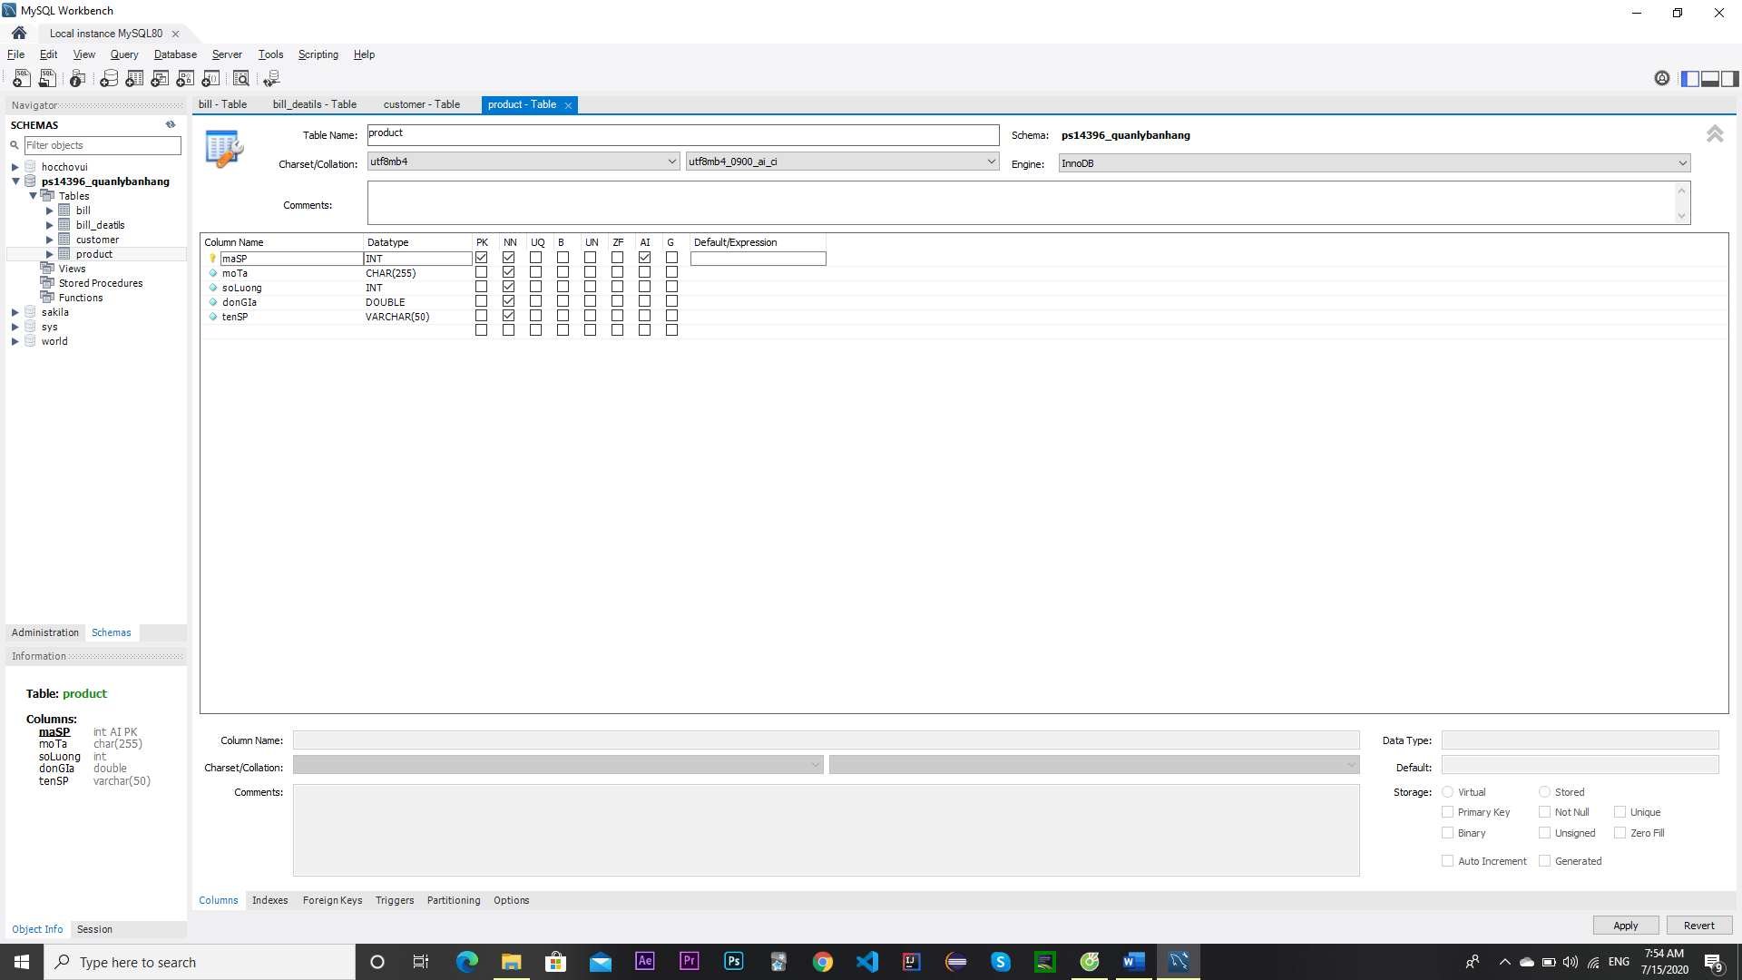

2.Tạo khóa ngoại

-Cho hóa đơn liên kết với khách hàng

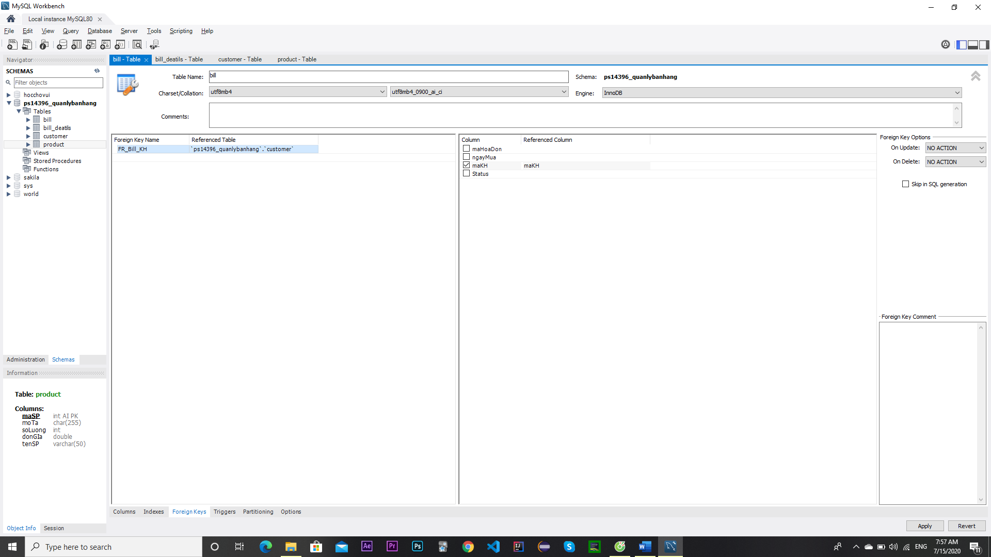

-Cho hóa đơn chi tiết liên kết với hóa đơn và sản phẩm

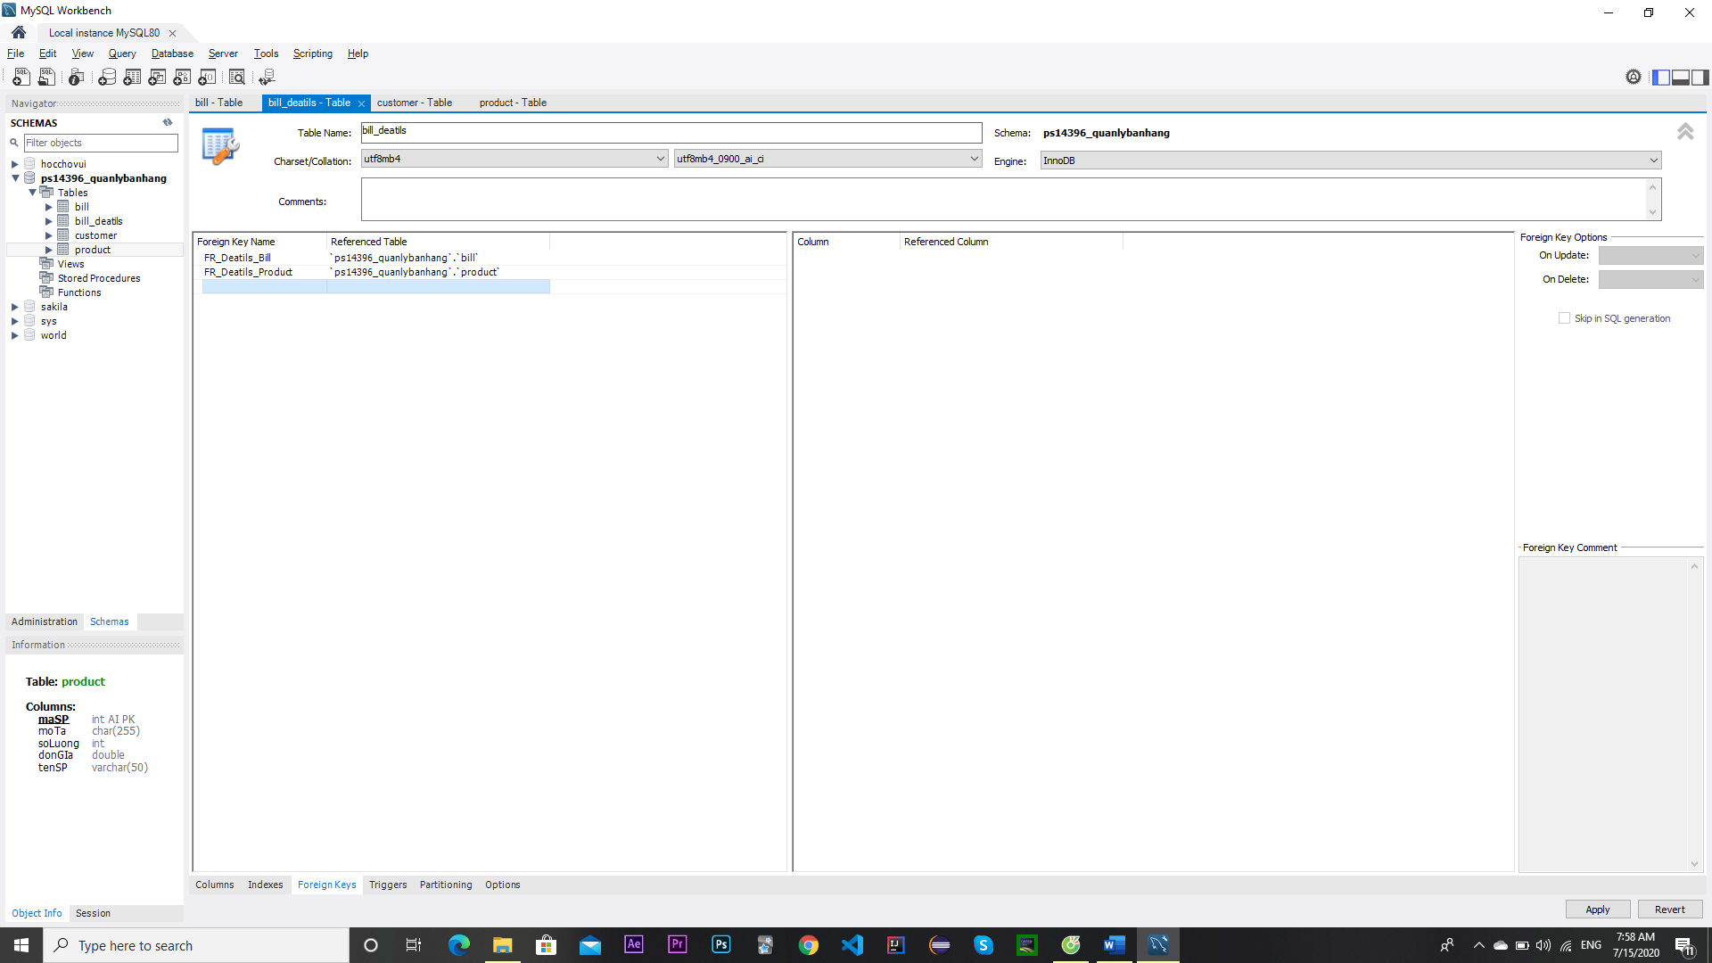

3.Tạo Sơ Đồ CSDL

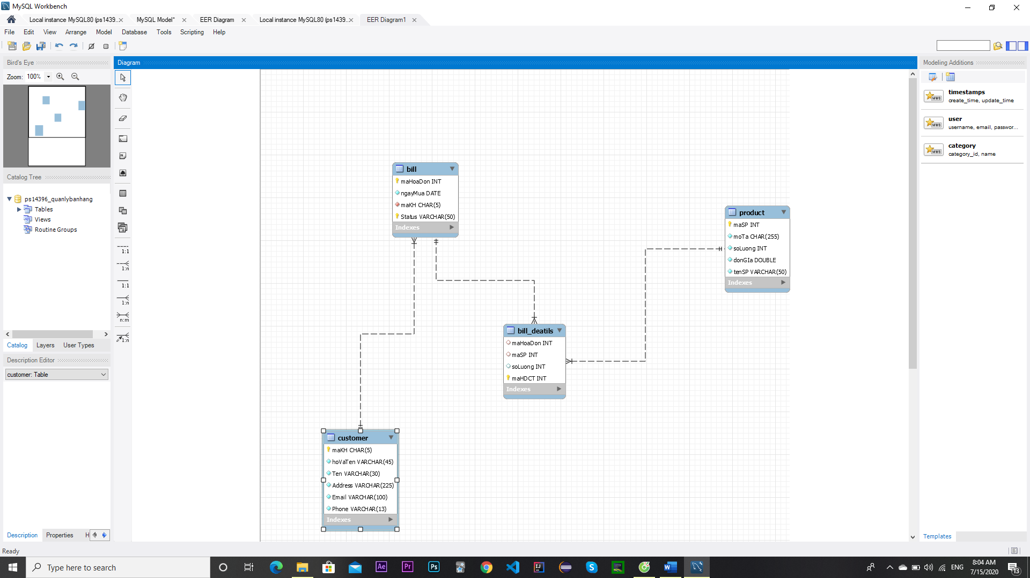

-----------THE END-----------